31.03.2020 r.
Temat: Potęgowanie potęgi.
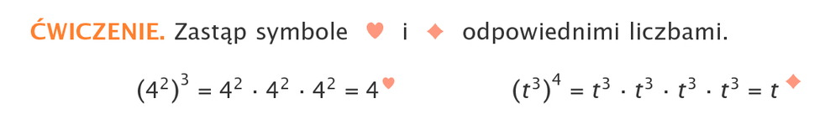

Dzisiaj nauczymy się potęgowania potęg. Przypominam! Potęgowanie to mnożenie tych samych czynników.
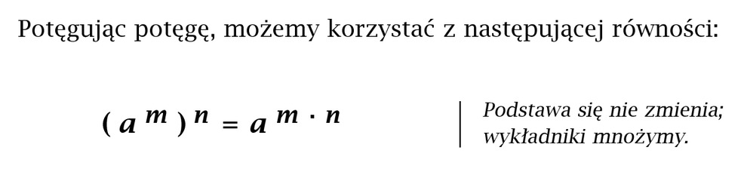

Oblicz:
(5⁵)⁶=
(12⁷)⁰=
(3⁴)²=
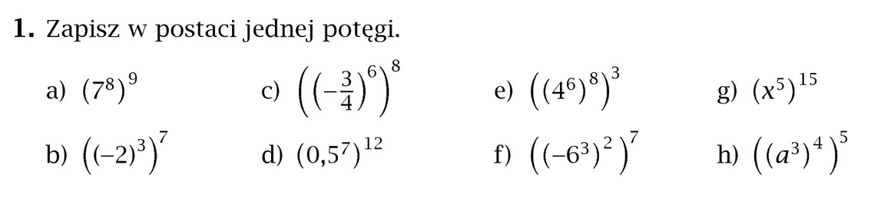
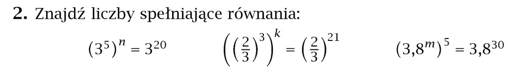
Przykłady przepisz do zeszytu i zrób je.

